

Nomes: Cainan Bastos da Silva Nº 06
Francisco Gabriel de Oliveira Passos N°09
Heloísa Francisco Dionísio N°11
Marcos Vinícius Soriano Guatura N° 20
Maria Isabel da Silva Costa Borges N°22

ANO: 3º TURMA: A
DISCIPLINA: Projetos
PROFESSOR(A): Andreza Quintas
ETAPA: 1

Lorena/SP
2026

Modelagem do Sistema
A modelagem do sistema tem como objetivo representar de forma visual e estrutural o funcionamento da aplicação desenvolvida para o sistema de agendamento da barbearia. A modelagem permite compreender como os componentes do sistema se relacionam, como os dados são armazenados e como ocorre o fluxo de informações entre o usuário, a interface e o servidor.
Para documentar a estrutura do sistema foram utilizados três tipos principais de diagramas da UML(Unified Modeling Language): o diagrama de classes, o diagrama de sequência e o modelo de banco de dados.
Estes diagramas permitem representar tanto a estrutura interna do sistema quanto o fluxo de funcionamento durante a utilização da aplicação pelos usuários.

Diagrama de Classes
O diagrama de classes representa a estrutura estática do sistema, demonstrando as principais entidades envolvidas no processo de agendamento e os relacionamentos entre elas.
No sistema desenvolvido, as classes principais são:
- Cliente
- Barbeiro
- Agendamento
A classe Cliente representa os usuários que utilizam o sistema para realizar agendamentos.
A classe Barbeiro representa os profissionais disponíveis para atendimento na barbearia.
A classe Agendamento armazena as informações referentes ao dia, horário e barbeiro escolhido pelo cliente.
Cada cliente pode realizar um ou mais agendamentos, enquanto cada agendamento está associado a apenas um barbeiro e um horário específico.
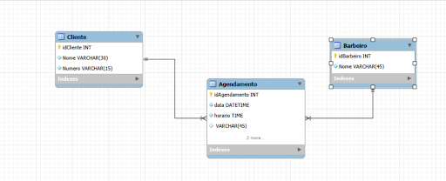
Esse diagrama demonstra como as entidades do sistema se relacionam para permitir o funcionamento do processo de agendamento.

Diagrama de Sequência
O diagrama de sequência descreve a interação entre os componentes do sistema durante o processo de agendamento de um horário.
O fluxo inicia quando o usuário acessa a interface do sistema e seleciona o barbeiro, a data e o horário desejado. Em seguida, a interface envia uma requisição ao servidor responsável pelo processamento das informações.
O servidor verifica se o horário solicitado está disponível. Caso esteja livre, o sistema registra o agendamento e retorna uma confirmação ao usuário.
Esse processo garante que dois usuários não consigam reservar o mesmo horário simultaneamente.
Usuário
|
| Seleciona barbeiro, data e horário
|
Front-End (Interface Web)
|
| Envia requisição de agendamento
|
Back-End (Servidor)
|
| Verifica horários disponíveis
|
Banco de Dados
|
| Retorna disponibilidade
|
Back-End
|
| Registra agendamento
|
Front-End
|
| Exibe mensagem de confirmação
|
Usuário

Esse fluxo representa o funcionamento completo do sistema durante a realização de um agendamento.

Modelo de Banco de Dados
O banco de dados do sistema foi estruturado utilizando o modelo relacional, com o objetivo de armazenar e organizar as informações relacionadas aos clientes, barbeiros e agendamentos.
A estrutura do banco de dados é composta por três tabelas principais: Clientes, Barbeiros e Agendamentos.

A tabela de agendamentos funciona como elemento central do sistema, conectando clientes e barbeiros por meio de chaves estrangeiras.

TABELA CLIENTES
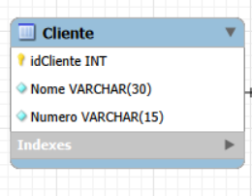

TABELA BARBEIROS
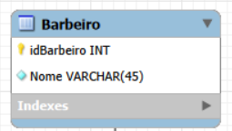

TABELA AGENDAMENTOS
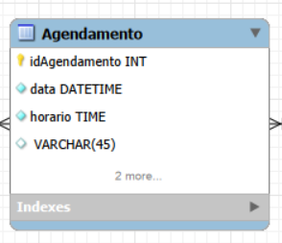

RELAÇÃO DAS TABELAS


Isso significa que:
- Um cliente pode possuir vários agendamentos.
- Um barbeiro pode atender vários agendamentos ao longo do dia.
- Cada agendamento pertence a apenas um cliente e um barbeiro.
Essa estrutura permite que o sistema controle os horários disponíveis, evite conflitos de agenda e registre corretamente os atendimentos realizados.

Tecnologias Utilizadas
O sistema foi desenvolvido utilizando tecnologias modernas para desenvolvimento web.
- O front-end foi construído utilizando HTML, CSS e JavaScript, responsáveis pela interface visual e interação com o usuário.
- O back-end foi desenvolvido utilizando Node.js com o framework Express, responsável por processar requisições, verificar horários disponíveis e registrar agendamentos.
A comunicação entre o front-end e o back-end ocorre por meio de requisições HTTP, permitindo que os dados sejam enviados e recebidos em tempo real.

